DVWA文件包含
渗透测试报告

2025年7月

目录
1 报告摘要 1
2 测试方法 1
2.1 测试对象 1
2.2 测试内容 1
2.3 测试工具 3
3 利用漏洞详情 4
3.1 漏洞汇总 4
3.2 漏洞详情 4
4 渗透测试痕迹 7
4.1 已经清除的痕迹 7
4.2 未清除的痕迹 7

报告摘要
文件包含漏洞是一种常见的Web安全漏洞，通常由开发人员未对用户输入进行严格过滤导致。攻击者通过构造恶意路径参数，诱使服务器动态包含并执行非预期的本地或远程文件（如配置文件、恶意脚本等）。根据包含方式，可分为本地文件包含（LFI）和远程文件包含（RFI），后者危害更大，可能直接导致远程代码执行。此类漏洞常出现在PHP等支持动态文件包含的语言中，防御措施包括关闭不必要的包含功能、严格校验用户输入路径、设置文件白名单等。历史上，文件包含漏洞常与目录遍历结合，造成敏感信息泄露甚至服务器沦陷，是OWASP Top 10中多次提及的高危漏洞类型。

测试方法

测试对象
目标系统 | dvwa靶场
实施工程师 | 杨佳伲
实施时间 | 2025/7/02
实施地点 | 成都信息工程大学
备注 | 无

测试内容
测试分类 | 测试内容
文件包含漏洞 | 低中高等级

测试工具
根据测试的范围，本次渗透测试可能用到的相关工具列表如下：
工具名称 | 功能和用途
phpstudy | PHPStudy 是一款集成的 PHP 开发环境工具，主要用于在 Windows 系统上快速搭建 Apache/Nginx + PHP + MySQL 的 Web 服务器环境。它由国内开发者维护，因其 简单易用、一键安装 的特点，深受初学者和开发者的欢迎。  - 支持 多版本 PHP（如 PHP 5.2~PHP 8.0）自由切换。  - 集成 MySQL/MariaDB 数据库，方便本地开发调试。  - 提供 Apache/Nginx 服务器，支持一键启停。  - 内置 FTP、Redis、Memcached 等扩展工具。  - 提供 伪静态、SSL 证书配置 等常用功能。  PHPStudy 适用于 本地开发、测试环境搭建，但由于其默认配置可能存在安全风险，不建议直接用于生产环境。
Nmap | 端口扫描及服务识别
Burpsuite | 网络抓包工具，对网络的数据包传输进行抓取。
Kali linux | 开源工具集，包括nmap (端口扫描器)、Wireshark (数据包分析器)、John the Ripper (密码破解器),以及Aircrack-ng (一应用于对无线局域网进行渗透测试的软件).[2] 用户可通过硬盘、live CD或live USB运行Kali Linux。Metasploit的Metasploit Framework支持Kali Linux，Metasploit一套针对远程主机进行开发和执行Exploit代码的工具。
其它 | 多种工具交叉验证。

利用漏洞详情

漏洞汇总
漏洞名称 | 漏洞等级 | 问题URL | 复测情况
文件包含 | 高危 | http://127.0.0.1/dvwa/vulnerabilities/fi/?page=include.php

漏洞详情

文件包含
漏洞名称 | 文件包含 | 漏洞等级 | 高危
漏洞地址 | http://127.0.0.1/dvwa/vulnerabilities/fi/?page=include.php
漏洞描述 | 文件包含漏洞是一种常见的Web安全漏洞，通常由开发人员未对用户输入进行严格过滤导致。攻击者通过构造恶意路径参数，诱使服务器动态包含并执行非预期的本地或远程文件（如配置文件、恶意脚本等）
漏洞证明 | Low-security  发现页面有三个链接，分别对应file1.php, file2.php, file3.php  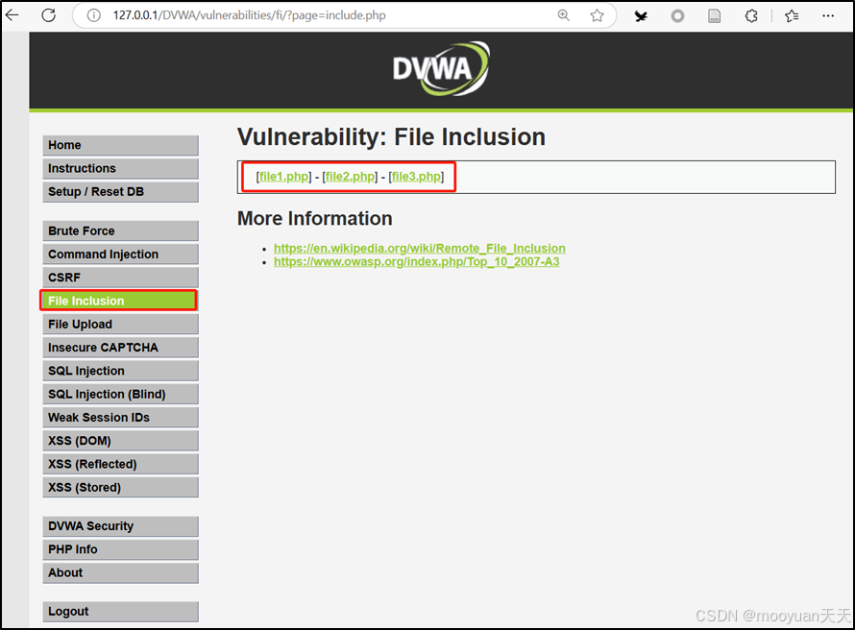  尝试用page参数  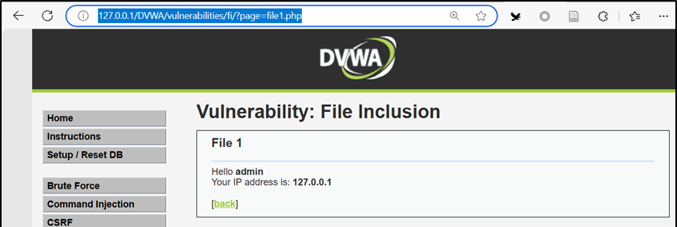  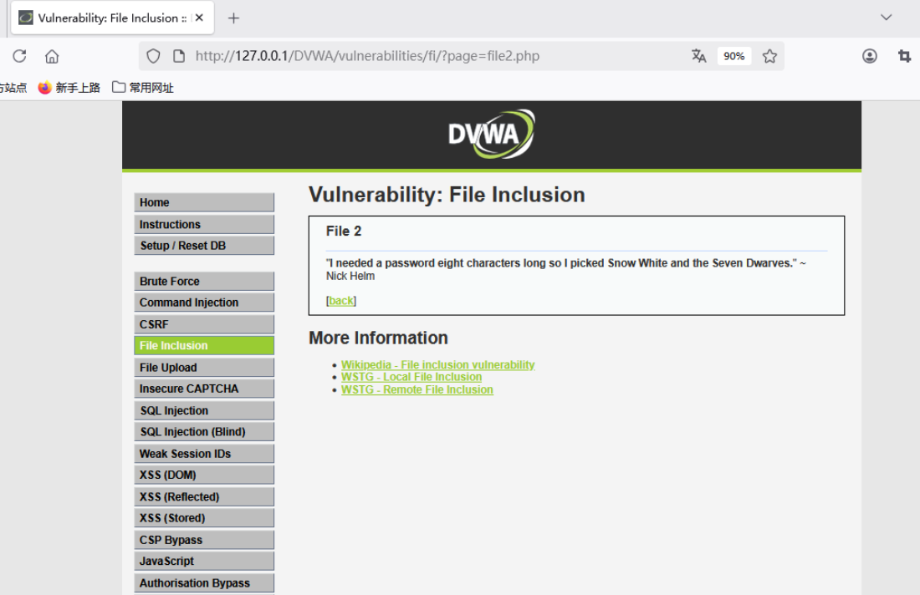  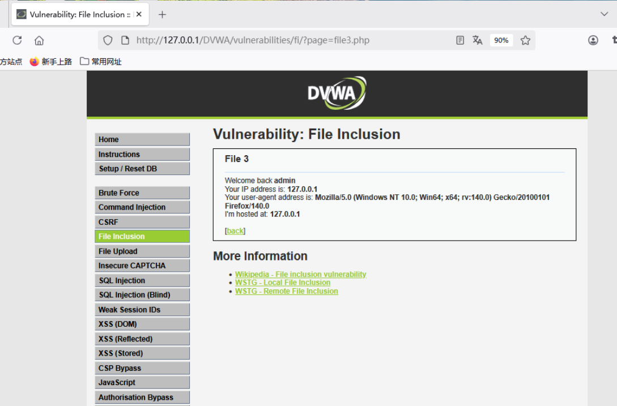  已知可以通过page参数访问文件，所以可以使用服务器绝对路径或者相对路径进行伪造，访问我们想要访问的文件  http://127.0.0.1/DVWA/vulnerabilities/fi/?page=C:\phpStudy_pro\WWW\dvwa\phpinfo.php  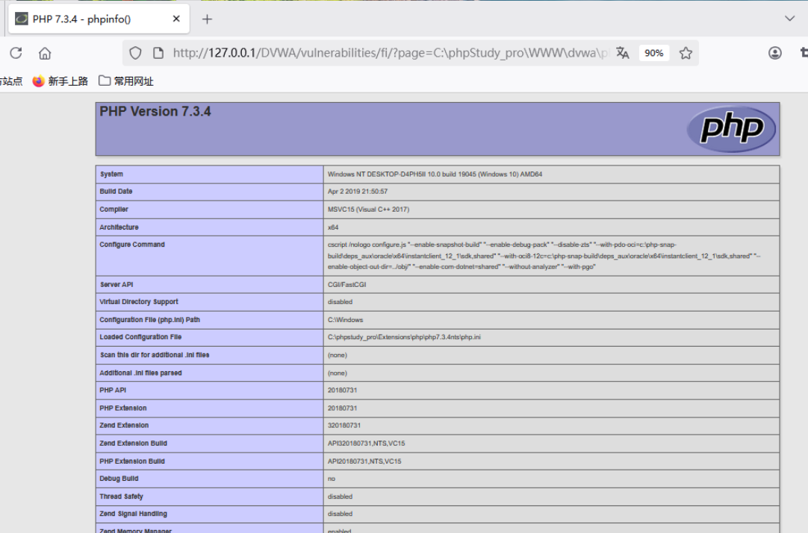
整改建议 | 避免动态包含用户可控参数，若无法避免则需严格校验输入，采用白名单机制限制允许包含的文件路径。  将allow_url_include设置为Off禁用远程文件包含，并通过open_basedir限制文件访问目录范围。  服务器配置中应关闭不必要的PHP危险函数如include、require等，同时确保Web应用运行在最小权限模式下。
复测情况 | 漏洞验证成功

